報道関係者各位
2023年12月14日
アイ・ペアーズ株式会社

「おきなわちゃんねる」と「まさひろ酒造」がコラボした
沖縄・むつみ橋ビジョン限定で放映される「島唄ハイボール」の
CM制作＆配信をアイ・ペアーズがサポート
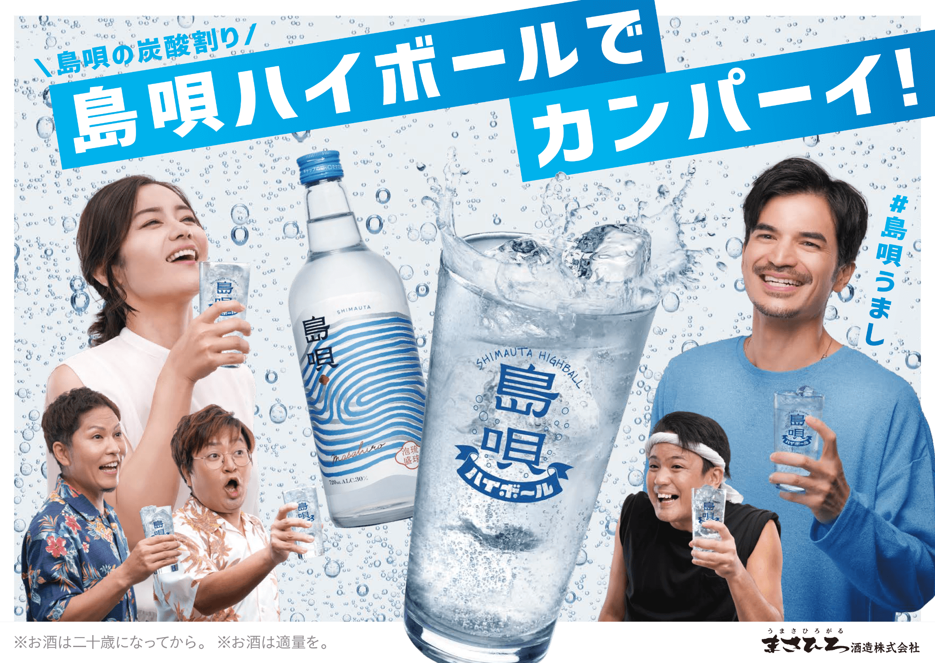

アイ・ペアーズ株式会社（本社：東京都新宿区、代表取締役社長：伊藤 衛）は、沖縄における事業展開の第一弾として、沖縄県那覇市のメインストリートである「国際通り」のむつみ橋交差点に設置されているデジタルサイネージ「むつみ橋ビジョン」で2023年12月14日（木）より公開となる『島唄ハイボール（まさひろ酒造株式会社）』のCM制作・配信のサポートを行っております。
本CMは「まさひろ酒造」と沖縄のオリジンコーポレーションメンバーが運営する「おきなわちゃんねる」のコラボレーションとなっており、おきなわちゃんねるがCM撮影を担当、アイ・ペアーズが編集と配信を担当いたしました。
『島唄ハイボール』CM動画：https://www.youtube.com/watch?v=n0M8yPuBePw
■「島唄ハイボール」について
「島唄」はこれまでにない飲みやすい泡盛、うまさ（お米の甘み）を実現した、まさひろ酒造自慢の泡盛です。飲みやすくておいしい島唄を、より愉しんでもらうための炭酸割り、それが「島唄ハイボール」です。
「島唄ハイボール」紹介ページ：https://www.masahiro.co.jp/shimauta-highball/

■オリジンコーポレーション所属タレントがCMに出演
本CMでは『島唄ハイボール』のメインアンバサダーでありオリジンコーポレーション所属のじゅん選手、ベンビーさん、首里のすけさんの3名が出演しております。
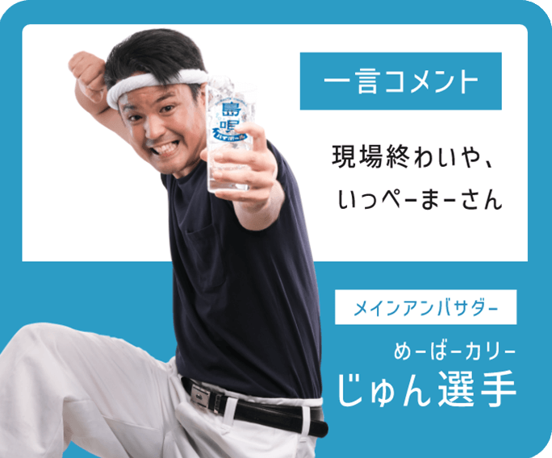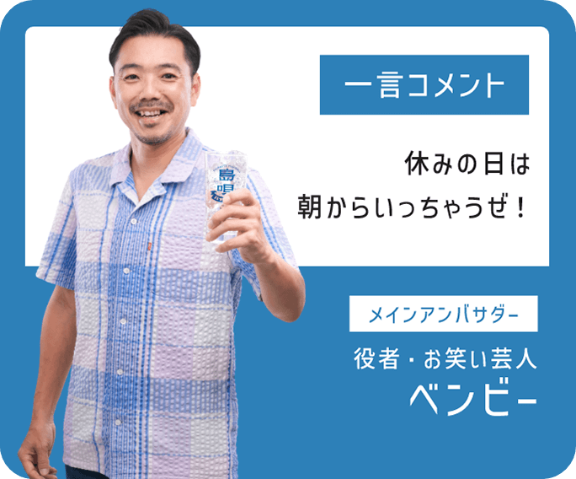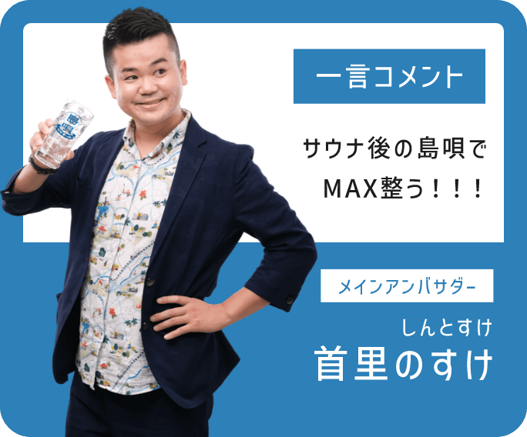

3名は企画も担当しており、2023年12月27日（水）からYouTubeの「おきなわちゃんねる」にて、CMの企画から撮影メイキングまで収録の様子を収めた動画が公開されます。

■「おきなわちゃんねる」について
沖縄でオリジンコーポレーションに所属している芸人、タレント、女優の仲良しメンバーです。
・沖縄の観光を沖縄県民にも認知してもらい、気軽に楽しんでもらえるように！
・観光客に沖縄の良さを知ってもらえるように！
をモットーに沖縄の文化や方言、観光の魅力などを伝えていきます！
YouTubeチャンネル：https://www.youtube.com/@okinawa_channel

■アイ・ペアーズの沖縄展開について
今後アイ・ペアーズは、沖縄で様々な事業を展開いたします。当社の主力事業であるバーチャルプロダクションやモーションキャプチャー収録サービスをはじめ、沖縄の風景を生かしたVRコンテンツ制作など、新たな分野にも挑戦してまいります。

■アイ・ペアーズ株式会社について
アイ・ペアーズは、最先端のマルチメディアコンテンツを一元提供する「デジタルコンテンツ特化型クリエイティブカンパニー」です。音楽・音声・映像制作や3DCG等、コンテンツ制作の豊富な実績に加え、既存サービスの多言語対応やサービス企画／システム開発にも対応。DX（デジタルトランスフォーメーション）に関する様々なお客様のニーズにお応えするプロフェッショナルサービスを、高品質かつリーズナブルな価格設定でご提供しています。
ホームページ：https://i-pairs.co.jp/
Twitter：https://twitter.com/ipairs

弊社リリース内容についてのお問い合わせは下記までお願いいたします。
--------------------
アイ・ペアーズ株式会社
担当：営業部 広報グループ
住所：〒169-0075 東京都新宿区高田馬場4-3-7 KSビルB1F
TEL：03-5937-6726（平日10時～18時）
E-Mail：pr@i-pairs.co.jp
URL：https://i-pairs.co.jp
--------------------

